|  |  |  |  |
| --- | --- | --- | --- |
| Продольный бланк_ВятГУ_распорядительный акт+ | | | |
|  | |  | |
|  |  |  |  |
|  |  |  |  |
| Игра  «Bluetooth – шахматы» | | | |
| **ТЕХНИЧЕСКИЙ ПРОЕКТ**  На 19 листах | | | |

Содержание

[1 Концепция предлагаемого решения 3](#_Toc150196994)

[1.1 Пользовательский сценарий и интерфейс 3](#_Toc150196995)

[1.2 Организация хранения данных 4](#_Toc150196996)

1. Концепция предлагаемого решения

Проблема затруднённости игры в шахматы с другим человеком используя смартфон, заключается в создании приложения игры в шахматы с использованием технологии “Bluetooth”.

* 1. Пользовательский сценарий и интерфейс

В приложении подразумевается только одна роль – пользователь. Пользователь имеет только два прецедента взаимодействия с игрой. Диаграмма use case представлена на рисунке 1.1

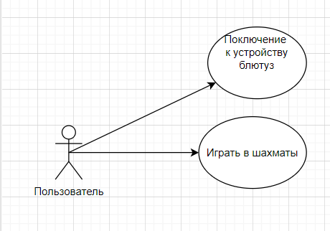

Рисунок 1.1 – Диаграмма use case

Пользователь взаимодействует с системой через три окна Игры.

Главный экран, состоит из двух страниц:

* Первая страница появляется при запуске приложения и является начальным экраном. Данная страница имеет две кнопки. Кнопка ‘Continue game’продолжает в прошлом начатую игру, кнопка ‘New game’ начинает новую.
* Вторая страница — это страница с настройками игры. Она имеет шапку экрана под панелью приложения, шапка имеет синий фон, высота не должна превышать высоту панели приложения. Под шапкой находится одна отцентрированная по горизонтали кнопка с надписью ‘Scan’, при нажатии данной кнопки должна запускать функция поиска обнажаемых ‘Bluetooth’ устройств, найденные устройства отражаются в прокручиваемом списке под кнопкой ‘Scan’, при нажатии на элемент списка должно происходит подключение к устройству ‘Bluetooth’. При повторном нажатии отключение.

Обе страницы имеют общие элементы в составе:

* одну панель приложений;
* одну навигационную панель;

прототип экранной формы представлен в Приложении А

* 1. Организация хранения данных

Организация хранения данных осуществляется посредство JSON файла.

Храниться только самая последняя не законченная партия.

Файл имеет только один элемент “gameboard”, это массив строк, с ФИДЕ нотациями ходов. Пример JSON файла.

{

"isOnline":false,

"fen":"rnbqkbnr/pppppppp/8/8/8/8/PPPPPPPP/RNBQKBNR w KQkq - 0 1",

"deviceUUID":""

}

1. Функциональные возможности и бизнес-логика
   1. Функциональные возможности

Приложение должно иметь следующие функциональные характеристики:

* Обеспечивать игру в шахматы, в соответствии правил регламентированными Международной шахматной федерацией (Дальше ФИДЕ), представлены в Приложении Б.
* Предоставлять два режима игры вне сети и по сети «Bluetooth»;
* Режим вне сети включает себя игру в шахматы на устройстве играя против самого себя или же другого человека, не используя второе устройство, в текущей конфигурации Игры, «оппонент-компьютер» не предусматривается;
* Игра по сети представляет собой игру против оппонента человека, использующего данную Игру на своём устройстве, при процессе игры устройства обмениваются необходимой информацией для поддержания игры с помощью сети «Bluetooth».
* Также Игра должна предусматривать сохранение незаконченной партии.
  1. Бизнес-логика

**Приложение А**

**ПРАВИЛА ИГРЫ В ШАХМАТЫ ФИДЕ**

1. Сущность и задачи игры в шахматы

Шахматная партия играется между двумя соперниками, которые передвигают свои фигуры на квадратной доске, называемой «шахматной доской».

Первый ход делает игрок, имеющий фигуры светлого цвета (Белые), затем игроки ходят по очереди, и следующий ход делает игрок, имеющий фигуры темного цвета (Черные).

Говорят, что игрок «имеет ход», когда ход его противника «сделан».

Целью каждого игрока является поставить короля соперника «под удар» таким образом, чтобы соперник не имел разрешенного Правилами хода.

Считается, что игрок, который достиг этой цели, «поставил мат» королю соперника и выиграл партию. Не разрешается оставлять своего короля под ударом, ставить его под удар, а также «брать» короля соперника.

Соперник, королю которого поставлен мат, проиграл партию. 4 1.5 Если позиция такова, что ни один из игроков не может поставить мат королю соперника, партия заканчивается вничью (см. статью 5.2.2).

1. Начальная позиция фигур на шахматной доске

Шахматная доска состоит из 64-х (8 х 8) одинаковых квадратных полей поочередно светлого («белые» поля) и тёмного («чёрные» поля) цвета. Шахматная доска располагается между игроками таким образом, чтобы ближайшее угловое поле справа от игрока было белым.

В начале игры один игрок имеет 16 фигур светлого цвета («белые» фигуры), а другой 16 фигур тёмного цвета («чёрные» фигуры).

Эти фигуры, следующие:

* Белый король обычно обозначается символом “Kр”;
* Белый ферзь обычно обозначается символом “Ф”;
* Две белые ладьи обычно обозначается символом “Л”;
* Два белых слона обычно обозначается символом “С”;
* Два белых коня обычно обозначается символом “К”;
* Восемь белых пешек обычно обозначается символом “–”;
* Черный король обычно обозначается символом “Kр”;
* Чёрный ферзь обычно обозначается символом “Ф”;
* Две черные ладьи обычно обозначается символом “Л“;
* Два черных слона обычно обозначается символом “С”;
* Два черных коня обычно обозначается символом “К”;
* Восемь черных пешек обычно обозначается символом “–”;

Начальная позиция фигур на шахматной доске такова:

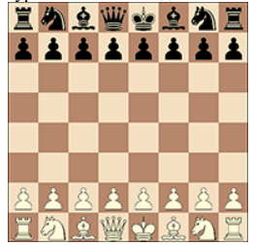

Рисунок 2.1 – Начальная позиция.

Восемь вертикальных колонок квадратов называются «вертикалями». Восемь горизонтальных рядов квадратов называются «горизонталями». Ряд квадратов одного и того же цвета, идущий от одного края доски к смежному краю, называется «диагональю».

1. Ходы фигур

Не разрешается делать ход фигурой на поле, занятое фигурой того же цвета.

Если фигура перемещается на поле, занятое фигурой соперника, последняя берется и снимается с шахматной доски, как часть того же самого хода.

Считается, что фигура нападает на фигуру соперника, если в соответствии со статьями эта фигура может взять фигуру соперника на этом поле.

Считается, что фигура нападает на поле, даже если она не может пойти на это поле, так как в этом случае король того же цвета останется или окажется под ударом.

Слон может пойти на любое поле по диагонали, на которой он стоит.

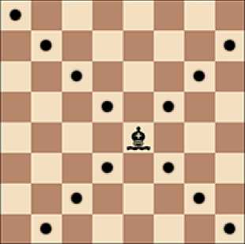

Рисунок 3.1 – Ходы слона.

Ладья может пойти на любое поле по вертикали или горизонтали, на которых она стоит.

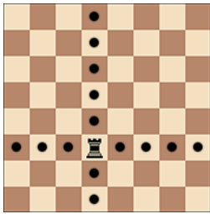

Рисунок 3.2 – Ходы ладьи.

Ферзь может пойти на любое поле по вертикали, горизонтали или диагонали, на которых он стоит.

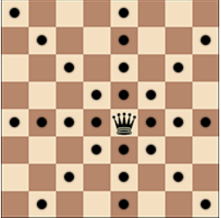

Рисунок 3.3 – Ходы Ферзя.

Конь может пойти на одно из полей, ближайших к тому, на котором он стоит, но не на той же самой горизонтали, вертикали или диагонали.

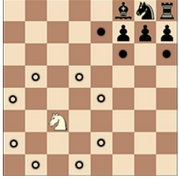

Рисунок 3.4 – Ходы коня.

Пешка может пойти вперёд на поле, расположенное непосредственно перед ней на той же самой вертикали, при условии, что это поле не занято; или при своем первоначальном ходе пешка может пойти так, как описано в статье или, или же она может быть продвинута на два поля по той же самой вертикали, при условии, что оба эти поля не заняты; или пешка может пойти на поле, занятое фигурой соперника, расположенное перед ней по диагонали на соседней вертикали, забирая эту фигуру.

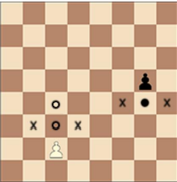

Рисунок 3.5 – ходы пешки.

Пешка, занимающая поле на той же горизонтали и на соседней вертикали с пешкой соперника, которая только что продвинулась на два поля в один ход от своей первоначальной позиции, может взять эту продвинутую пешку соперника, как если бы последний её ход был только на одно поле.

Это взятие возможно только ходом, следующим за этим продвижением, и называется взятием «на проходе».

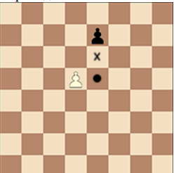

Рисунок 3.6 – взятие «на проходе»

Когда игрок при своём ходе продвигает пешку на самую дальнюю от исходного положения горизонталь, он должен заменить эту пешку, и это является частью того же хода, на нового ферзя, ладью, слона или коня того же цвета на предназначенном для пешки поле. Это поле называется полем «превращения».

Выбор игрока не ограничивается фигурами, которые были уже взяты раньше.

Такая замена пешки на другую фигуру называется «превращением», и действие новой фигуры начинается сразу же.

Существует два различных способа делать ход королем:

* пойти на любое соседнее поле

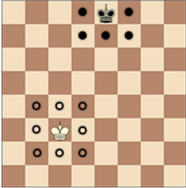

Рисунок 3.7 – ходы короля.

* сделать «рокировку». Это перемещение короля и одной из ладей того же цвета по первой от игрока горизонтали, считающееся за один ход короля, выполняется следующим образом: король перемещается со своего начального поля на два поля по направлению к ладье, стоящей на начальном поле, затем эта ладья перемещается на поле, которое король только что пересёк.

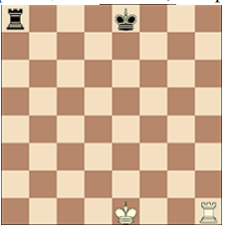

Рисунок 3.8 – До рокировки белый

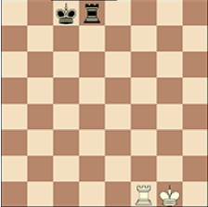

Рисунок 3.9 – После рокировки белые

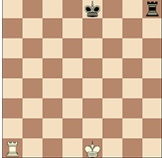

Рисунок 3.10 – До рокировки черный.

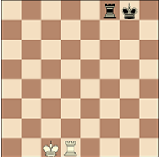

Рисунок 3.11 – После рокировки.

Право на рокировку теряется:

* если король уже делал ход;
* с той ладьей, которая уже делала ход.

Рокировка временно невозможна:

* если поле, на котором стоит король, или поле, которое он должен пересечь, или поле, которое он должен занять, атаковано одной или несколькими фигурами соперника;
* если между королем и ладьей, с которой намеревались произвести рокировку, находится какая-либо фигура.

Считается, что король находится «под шахом», если он атакован одной или несколькими фигурами соперника, даже если эти фигуры не могут пойти на поле, занимаемое королём, так как в этом случае они оставят под шахом или подставят под шах собственного короля.

Ни одна из фигур не может сделать ход, которым оставит под шахом или подставит под шах собственного короля.

Ход считается возможным, когда все соответствующие требования пункта 3 выполнены.

Ход считается невозможным, если он не отвечает соответствующим требованиям пункта 3

Позиция считается невозможной, если она не может быть получена любой серией возможных ходов.

1. Завершение игры

Партию выигрывает игрок, поставивший мат королю соперника. Это немедленно заканчивает игру, при условии, что ход, создавший матовую позицию, был выполнен в соответствии со статьей 3.

Партию выигрывает игрок, соперник которого заявляет, что он сдаётся (это немедленно прекращает игру), если только позиция не такова, что противник не может поставить мат королю игрока любой серией возможных ходов. В этом случае результат партии - ничья.

Партия заканчивается вничью, если у игрока, который должен ходить, нет возможного хода, а его король не находится под шахом. Считается, что партия закончилась «патом». Это немедленно заканчивает игру, при условии, что ход, создавший патовую позицию, был выполнен в соответствии со статьёй 3.

Партия заканчивается вничью, когда возникает позиция, в которой ни один из игроков не может поставить мат королю соперника любой серией возможных ходов. Считается, что партия пришла к “мертвой позиции”. Это немедленно заканчивает игру, при условии, что ход, создавший позицию, был выполнен в соответствии со статьёй 3.

Партия заканчивается вничью по соглашению между двумя соперниками во время игры, при условии, что оба игрока сделали, по крайней мере, один ход. Это немедленно заканчивает игру.